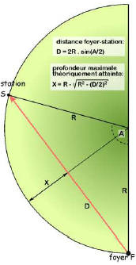
Calcul de la profondeur atteinte par les ondes sismiques lors de leur trajet du foyer à la station d'enregistrement.
Démonstration mathématique

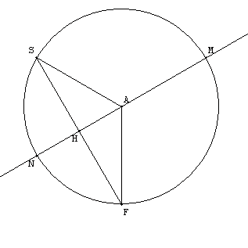 | Dans le cercle tracé, [AS] et [AF] sont des rayons donc AS = AF.  La bissectrice (AN) est l'axe de symétrie du triangle ASF (axe de pliage qui existe car AS = AF).  (AH) est perpendiculaire à (SF) comme axe de symétrie de SAF : les triangles SAH et AHF sont rectangles en H et superposables (on dit isométriques).  On utilise la définition du sinus ou du cosinus d'un angle dans un triangle rectangle.
  1.
  or donc 0.5 D = R
  d où D =2 R
  2. En appliquant le théorème de Pythagore au triangle AHS rectangle en H, on a
  HA² + HS² = AS² avec AS² = R² et
  HS²=( D/2)²
  La profondeur X mesure AN – HA or
  HA² = R² - ( D/2)² et donc
  HA = .
  On a bien X = AN –HA
  = R -

